Классный час
Как жить сегодня, чтобы иметь шансы увидеть завтра?

Цели урока: в ходе творческой, самостоятельной индивидуальной и групповой работы с дидактическими материалами актуализировать и развить знания учащихся о здоровье и здоровом образе жизни; формировать навыки самостоятельного анализа и оценки предлагаемой информации; воспитывать активную жизненную позицию, ответственное отношение к своему здоровью.
Оборудование: записи песен и мелодического сопровождения, на стендах фотографии, репродукции картин, иллюстрирующие связи человека с окружающей средой, различные стороны его жизнедеятельности; изречения о жизни, счастье, здоровье; стенд для размещения проекта учителя.

Ход занятия.
Звучит магнитофонная запись песни "Я люблю тебя, жизнь" (и. К.Ваншенкина, муз. Э.Колмановского). После окончания первого куплета учитель, приглушив звук, спрашивает учащихся: "Вы любите жизнь? Что за вопрос? Жизнь — это богатство, данное каждому изначально, и очень хочется, чтобы она была прекрасной и счастливой. А что такое хорошая жизнь? Поразмышляйте об этом, пожалуйста, каждый (!) и запишите продолжение фразы: "Счастливая жизнь — это..."
Учащиеся под негромкую мелодию записывают те понятия, которые, по их мнению, характеризуют счастливую жизнь (работают 2-3 мин). Затем учитель предлагает обсудить в группах эти записи и расставить их по степени значимости. После обсуждения от каждой группы выступает представитель с результатами работы.
Опыт показывает, что очень редко на первое место учащиеся ставят здоровье. Они говорят о взаимопонимании, дружбе, любви, материальных благах и многом другом. Но наша задача — подвести учащихся к разговору о здоровье, создать условия для мотивационного запроса. И поэтому звучит сказка о больном короле.
Учитель: расскажу вам сказку. Интересно, какие чувства, мысли и вопросы появятся у вас после ее прослушивания?

В одной стране когда-то
Жил-был один король.
Имел он много злата.
Но был совсем больной.
Он очень мало двигался
И очень много ел.
И каждый день, и каждый час
Все больше он толстел.
Одышки и мигрени
Измучили его.
Плохое настроение
Типично для него.
Он раздражен, капризен –
Не знает почему.
Здоровый образ жизни
Был незнаком ему.
Росли у него детки.
Придворный эскулап
Микстурами, таблетками
Закармливать их рад.
Больными были детки
И слушали его.
И повторяли детство
Папаши своего.

Учащиеся по желанию высказывают свои впечатления.
Учитель: сказка — ложь, да в ней намек, добрым молодцам урок. В каждой сказке есть доля правды. И в этой истории отражена реальная жизнь. В нашей стране 145 млн человек, по прогнозам специалистов, к 2050 г. нас может остаться всего около 102 млн. Одна из причин — низкая продолжительность жизни. В среднем мужчины в России живут до 57 лет, женщины — 71-72 года. За последние годы число мужчин, умерших от 6олезней сердца и сердечно-сосудистых заболеваний, увеличилось в 2 раза; каждый третий умирает от онкологических заболеваний, каждый четвертый — от болезней легких, и если так будет продолжаться, то через 20—25 лет Россия станет страной хронически больных вдов. Вы хотите такого будущего? Меня очень тревожит эта ситуация и волнуют вопросы; как правильно организовать свою жизнь? Как сделать ее счастливой? Как жить сегодня, чтобы иметь шансы увидеть завтрашний день? (На доске открывается запись темы урока.)

А теперь попробуем оценить по субъективным показателям свое состояние здоровья.

1. Осмотрите свои кожные покровы, язык,
В норме кожа должна быть гладкой, эластичной. Отсутствие шелушения, зуда, пигментных пятен говорит о ее хорошем состоянии. Язык должен быть влажным, розового цвета, без белого налета.
Если ваша кожа и язык соответствуют описанным выше требованиям, поставьте в таблицу "Самооценка состояния здоровья" (см. ниже) в соответствующую колонку балл (+1).
Если кожа у вас сухая, шелушится на некоторых участках, ощущается зуд, а язык сухой и покрыт белым налетом, то поставьте в таблицу балл (-1).
Причинами нездорового состояния кожи могут быть неполноценное питание (недостаток витаминов и минеральных веществ в пище), раздражение кожи одеждой и средствами личной гигиены, не соответствующими гигиеническим требованиям, а также нарушение обмена веществ, нарушение работы желез внутренней секреции.
Субъективные и объективные показатели, которые характеризуют функциональное состояние как промежуточное между здоровым и нездоровым, оценивайте баллом (0).
2. Рассмотрите свои ногти.
Ногтевые пластинки у здорового человека гладкие, прозрачные, без каких-либо наслоений, утолщений, пятен другого цвета. Если ваши ногти соответствуют данным требованиям, поставьте в таблице балл (+1).
Если ногти ломкие, слоятся, имеют пятна другого цвета, утолщения, можно говорить о некоторых функциональных нарушениях в вашем организме. В этом случае поставьте балл (-1).
Причинами нарушения формы и состояния ногтей могут быть неполноценное питание, нарушение обмена веществ, а также поражение ногтей грибковыми заболеваниями.
3. Рассмотрите свои волосы.
Волосы здорового человека гладкие, имеют естественный блеск, быстро растут. Если подобная характеристика подходит к вашим волосам, то поставьте себе балл (+1).
Если волосы у вас ломкие, тусклые, с секущимися концами, растут медленно, при расчесывании выпадают в больших количествах, можно говорить о заболевании кожи головы или общем заболевании и ослаблении организма. Балл (-1).
4. Оценка самочувствия.
Самочувствие отражает уровень духовных и физических сил человека, состояние его ЦНС. Это субъективное ощущение состояния организма человека и, главным образом, его нервной системы.
Если вы ощущаете бодрость, достаточно сил для выполнения какой-либо работы, значит, у вас хорошее самочувствие. Балл (+1).
Если вы без особых причин часто испытываете усталость, выраженную слабость, угнетенное состояние — у вас плохое самочувствие. Балл (-1).
5. Определение работоспособности.
Работоспособность отражает состояние здоровья в целом и степень физического развития. Работоспособностью называют способность человека выполнять максимальное количество работы за счет значительной активности либо нервно-мышечной, либо нервно-психической системы на протяжении заданного времени с определенной эффективностью. Различают физическую и умственную работоспособность.
а). Высокая умственная работоспособность характеризуется высокой устойчивостью и концентрацией внимания, большим объемом внимания, высокой производительностью труда.
Если дома при выполнении домашнего задания вы можете легко сосредоточиться, не отвлекаться на посторонние раздражители, пока не завершите работу, и при этом не ощущаете сильной усталости - значит, у вас высокая умственная работоспособность. Балл (+1).
Если вы с трудом заставляете себя сделать домашнее задание, часто отвлекаетесь, не можете собраться с мыслями, быстро устаете, то у вас низкая умственная работоспособность. Балл (-1).
б). Определите свою физическую работоспособность. Для этого в среднем темпе, без остановок поднимитесь на 5-й этаж типового жилого дома. Отсутствие одышки указывает на хорошую физическую работоспособность и тренированность вашего организма. Поставьте балл (+1), если вы не обнаружили у себя одышки.
Присутствие одышки говорит о низкой работоспособности и тренированности вашего организма. Балл (-1).
6. Сон.
"Индикатором" состояния здоровья и переносимости выполняемой нагрузки является сон. Сон — жизненно необходимое, периодически наступающее функциональное состояние, занимающее у человека треть его жизни, одно из главных средств восстановления работоспособности. Во время сна происходят процессы накопления энергетических запасов, необходимых для поддержания обмена веществ.
Нормальным считается сон, наступающий вскоре после того, как человек лег спать, достаточно крепкий, дающий ощущение бодрости и отдыха. Балл (+1).
Признаки плохого сна: длительное засыпание, раннее пробуждение, пробуждение среди ночи. Такой сон не дает ощущения бодрости и отдыха. Если у вас плохой сон, поставьте балл (-1).

7. Настроение
Настроение (или психоэмоциональное состояние) — одно из субъективных показателей функционального состояния организма, особый вид чувственного восприятия окружающей среды через функциональные структуры ЦНС.
Подумайте, какое настроение для вас обычно характерно. Если вы жизнерадостны, увлечены какой-либо деятельностью, в любой жизненной ситуации надеетесь на лучшее - для вас характерно приподнятое настроение. Балл (+1).
Если вы часто испытываете отчаяние, скуку, печаль, страх в тяжелых жизненных ситуациях, тогда для вас характерно подавленное настроение. Поставьте балл (-1).
8. Аппетит.
Один из признаков нормальной жизнедеятельности — аппетит — особое эмоционально-психическое состояние, связанное со стремлением к потреблению пищи. Если у вас хороший аппетит - балл (+1). Если у нас плохой аппетит - балл (-1).
9.Состояние иммунитета (субъективно).
Основные показатели здоровья человека - высокий иммунитет и способность организма адаптироваться к изменяющимся условиям окружающей среды.
Если вы болеете редко, переносите заболевания без осложнений, быстро выздоравливаете, можете устоять перед болезнью даже во время массовых эпидемий, можно говорить о том, что у вас высокий иммунитет. Балл (+1).
Если вы болеете часто (более 2 раз в год), подвержены простудным заболеваниям при малейших изменениях погоды, процесс выздоровления длителен, значит, у вас низкий иммунитет. Балл (-1).
В том случае, если вы не можете отнести себя к группе людей с сильным иммунитетом и к группе людей с ослабленным иммунитетом, поставьте балл (0).

10. Оценка адаптационных возможностей.
Если изменение погоды не отражается на вашем самочувствии, отсутствуют ощущение тяжести в теле, головная боль в ненастную погоду, а также если вы легко переносите поездки в любом виде транспорта — можно предположить, что ваш организм быстро и легко приспосабливается к изменениям условий окружающей среды, функционирует в соответствии с этими условиями. У вас высокие адаптационные возможности. Балл (+1).
Если при изменении погоды вы чувствуете себя разбитым, ощущаете сонливость, головную боль, кроме того, если вы плохо переносите поездки в транспорте (тошнота, головокружение) — можно говорить о низких адаптационных возможностях. Балл (-1).

11. Определение массы тела
Для контроля массы тела удобно использовать индекс Брока. Должная масса тела (кг) = [рост (в см) — 100] ± 5 кг.
Если ваша масса соответствует параметрам индекса Брока, поставьте балл (+1). Если масса тела избыточна (превышает значения должной) или недостаточна (меньше значения должной массы), поставьте балл (-1). Избыточная или недостаточная массы тела свидетельствуют о нарушениях функционального состояния различных систем органов, обмена веществ, неправильном образе жизни.

Отчет о работе
- Результаты самооценки функционального состояния организма внесите в таблицу.
- Подсчитайте общую сумму баллов и сделайте вывод о состоянии вашего здоровья по
следующим критериям:
а) сумма баллов от +10 до +12 — высокий уровень здоровья;
б) сумма баллов от +6 до +9 — средний уровень здоровья;
в) сумма баллов меньше +6 - низкий уровень здоровья.

Самооценка состояния здоровья.

Показатели функционального состояния организма | Оценка  в баллах
1.Состояние кожи
- Состояние ногтей
- Состояние волос
- Самочувствие
- Работоспособность умственная
- Работоспособность физическая
- Сон
- Настроение
- Аппетит
10. Состояние иммунитета
- Адаптационные возможности
- Масса тела
Сумма баллов

Здоровье — это состояние полного физического, психического и социального благополучия, а не просто отсутствие болезни.

Слагаемые здоровья

Образ Наследствен- Окружаю- Здраво-
жизни ностъ щая среда охранение
50% 20% 20% 10%
Возможность вести здоровый образ жизни зависит:
- от пола, возраста, состояния здоровья;
- от условий обитания ( климат, жилище);
- от экономических условий (питание, одежда, работа, отдых);
- от наличия полезных привычек (соблюдение гигиены, закаливание);
- от отсутствия вредных привычек (курение, пьянство, наркомания, малоподвижный образ жизни и др.).
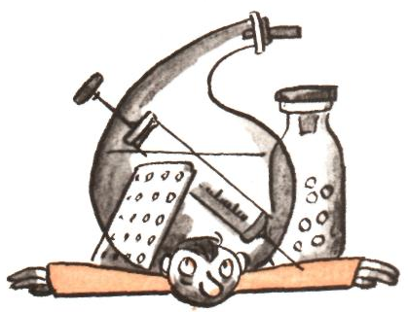
В понятие «здоровый образ жизни» входят следующие составляющие:
- отказ от вредных привычек;
- оптимальный двигательный режим;
- рациональное питание;
- закаливание;
- личная гигиена;
- положительные эмоции;
- высоконравственное отношение к окружающим людям, обществу, природе.
Попробуем оценить насколько здоровый образ жизни мы ведем. Выполнение теста.
Подсчитайте количество баллов в зависимости от вашего образа жизни.
Если по итогам тестирования вы набрали более 60 баллов, то получаете оценку — «отлично»; более 45 баллов –«хорошо»; более 25 баллов – «удовлетворительно»; менее 25 баллов — «неудовлетворительно».
Штрафные очки (вычитаются из суммы):
за курение — 10 баллов;
за употребление спиртных напитков — 10 баллов;
за нарушение намеченного режима дня — 5 баллов;
за несоблюдение режима питания — 5 баллов.

Тест «Здоровый образ жизни»

№ | Виды химической активности | Оценка в баллах  регулярно  «и ■ бал  мврегу лярно  лох на  ДОЛОМ
№ | Виды химической активности | регулярно | нерегулярно | не делаю
1. | Утренняя гимнастика | 10 | 7 | 0
2. | Передвижение в школу, из школы пешком | 10 | 6 | 0
3. | Физкультура в школе | 10 | 5 | 0
4. | Физкультура в свободое время (секции, самостоятельно) | 30 | 10 | 0
5. | Турпоходы, экскурсии на природу в выходные дни | 15 | 7 | 0
6. | Закаливание | 5 | 3 | 0
7. | Участие в спортивных  соревнованиях | 10 | 5 | 0
8. | Выполнение физической работы дома | 5 | 3 | 0

Свои представления о счастливой полноценной жизни я выразила в виде дерева жизни (см.рис.1). Листья этого дерева - дни жизни человека. Каждый лист будет свеж и зелен, если поддерживать крону будут равноценные ветви: «я могу», «я хочу» и «я должен». Это ведь замечательно, что человек делает в жизни то, что он может, и это не противоречит тому, что он должен, не противоречит интересам других людей; когда то, что человек должен делать, он и может, и хочет. Эти ветви поддерживает ствол «здоровый образ жизни», питаемый корнями – «составляющими здоровый образ жизни». Используя пословицы и крылатые выражения о здоровом образе жизни
постарайтесь назвать эти составляющие здорового образа жизни.

I. Русские народные пословицы
"Жизнь дана на добрые дела".
"Какую дружбу заведешь — такую и жизнь поведешь".
"Век живи — век трудись, а трудясь - век учись".
"Любой жует, да не любой живет".
"Здоровье — всему голова".
"Здоровая душа в здоровом теле".
"Здоровье дороже денег".
"Здоровье не купишь".
"Деньги потерял — ничего не потерял, время потерял — много потерял, здоровье потерял — все потерял".
"Наше счастье в наших руках".
"Счастье не ищут, а делают".
"Человек без друзей, что дерево без корней".
"Согласную семью горе не берет".
II. Ученые — о здоровье.
"Здоровье — это не подарок, который человек получает один раз и на всю жизнь, а результат сознательного поведения каждого человека и всех в обществе". (П. Фосс - нем. профессор - валеолог)
"Здоровое тело - продукт здорового рассудка". (Б.Шоу.)
"Главное, от чего зависит физическое здоровье, — здоровье нравственное...", "Чтобы сохранить свое здоровье, думай о здоровье других". (Д.С.Лихачев.)
"У нас не может быть другой национальной идеи кроме народосбережения". (А.И.Солженицын.)
"Человек, двигаясь и при этом развиваясь, сам заводит часы своей жизни". (И. Аршавский.)
"Здоровье — это вершина, на которую человек должен подняться сам". (И.Брехман -основатель валеологии.).

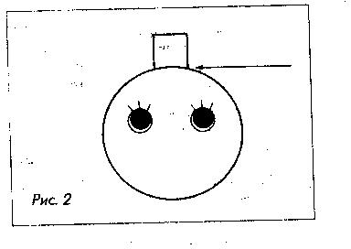
Заканчивается занятие изучением общественного мнения: каждому раздаются заготовки (изготовленные контуры лица, на котором нарисованы только глаза). в зависимости от отношения к проблеме здорового образа жизни, веры в личные возможности сделать свою жизнь счастливой, оптимизма, дети рисуют различные выражения лица – чем шире улыбка, тем больше уверенности в завтрашнем дне и в свои силы. Затем рисунки вывешиваются на доске.
Я рада, что наш разговор заканчивается на позитивной ноте, с верой в счастливое будущее, но помните, что жизнь дана на добрые дела и счастье не ищут, а делают.

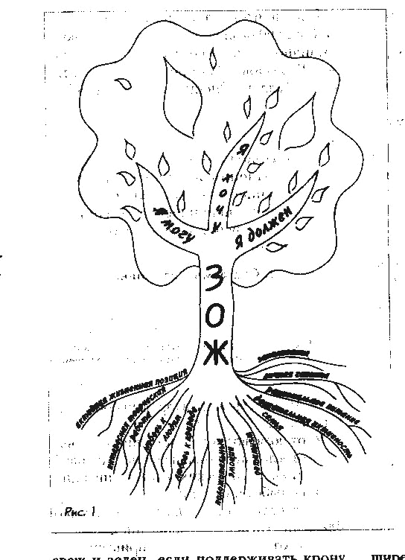

рис.1

